PLANTILLA DE EVALUACIÓN


**EVALUACIÓN**

**EVALUACIÓN DE SISTEMAS QA**

**Semana 8**

Michel Brevis

09-12-2024

**Técnico en Análisis y Programación Computacional**

DESARROLLO:

**1. ¿Qué métodos de interpretación de datos serían más efectivos para la clínica y cuáles son los**

**pasos a seguir para realizar un análisis de resultados que identifique áreas de mejora en el**

**sistema de la clínica?**

**Los métodos de interpretación de datos y pasos para el análisis de resultados serian:**

**Métodos efectivos**:

* **Análisis de tendencias**: Para identificar patrones repetitivos en el flujo de pacientes y uso de recursos.
* **Estadísticas descriptivas**: Para obtener un panorama claro sobre tiempos de espera, disponibilidad de camas y recursos.
* **Modelos predictivos**: Ayudan a anticipar la demanda futura en temporadas de alta demanda.

**Pasos para el análisis de resultados**:

* **Recolectar datos históricos**: Por ejemplo, tiempos de espera, ocupación de camas y emergencias pasadas.
* **Procesar los datos**: Limpiar y organizar la información para que sea útil.
* **Identificar patrones y tendencias**: Analizar qué factores influyen en los problemas de gestión.
* **Generar reportes claros**: Incluir métricas clave como disponibilidad de recursos, tiempo promedio de atención, etc.
* **Definir áreas de mejora**: Proponer cambios específicos, como aumentar personal o mejorar la comunicación.

Los métodos que seleccioné, como el análisis de tendencias, las estadísticas descriptivas y los modelos predictivos, son los más adecuados a mi parecer porque permiten obtener una visión clara de cómo se están utilizando los recursos de la clínica y cómo varía la demanda en diferentes momentos. Por ejemplo, si se identifican patrones en el aumento de pacientes durante la temporada de gripe, se puede planificar con anticipación y asignar más personal o recursos.

Además, los pasos que propongo, como recolectar datos históricos y procesarlos, son importantes porque aseguran que el análisis sea objetivo y basado en hechos reales, no en suposiciones. Esto es crucial para tomar decisiones informadas. Por ejemplo, si el análisis muestra que el tiempo promedio de espera es mayor en ciertas horas del día, se pueden ajustar los turnos del personal médico para cubrir mejor esas horas críticas.

**2. ¿Cuáles son las etapas clave de los procesos de gestión de incidentes que se utilizarían en el**

**caso de la clínica y cómo se utilizaría un dashboard para gestionar y visualizar el rendimiento**

**del sistema de la clínica en tiempo real?**

**Etapas clave:**

* **Identificación**: Detectar incidentes como la falta de camas o personal.
* **Clasificación**: Priorizar problemas según su gravedad.
* **Resolución**: Asignar recursos para mitigar el problema.
* **Revisión**: Analizar cómo se resolvió y qué podría mejorarse.

**Uso de un dashboard:**

* Proporciona información en tiempo real sobre:

-Disponibilidad de camas y equipos.

-Distribución del personal médico.

-Estadísticas de tiempo de espera.

* Permite generar alertas automáticas para problemas críticos y tomar decisiones rápidas.

Considero que estas etapas son clave porque permiten responder de manera ordenada y rápida a los problemas. La identificación es el primer paso porque sin detectar el problema no se puede hacer nada. Clasificarlo por prioridad asegura que se atiendan primero los casos más graves, como la falta de camas para pacientes críticos. Finalmente, la resolución y la revisión son esenciales para no solo solucionar el problema, sino también aprender de él y evitar que se repita en el futuro.

El uso del dashboard me parece fundamental porque es una herramienta visual que simplifica la gestión. Si el personal médico tiene acceso a información en tiempo real sobre la disponibilidad de camas o equipos, puede tomar decisiones rápidas sin perder tiempo buscando datos manualmente. Además, los dashboards pueden enviar alertas automáticas cuando un recurso está a punto de agotarse, lo que ayuda a prevenir crisis antes de que ocurran.

**3. ¿Cuáles son los elementos esenciales de un reporte de resultados? Además, basado en estos**

**elementos, elabora un modelo de reporte de resultados siguiendo las buenas prácticas para**

**la clínica.**

**A mi parecer, los elementos esenciales para un reporte de resultados en el caso clínico serian:**

* **Resumen ejecutivo**: Breve descripción de los resultados.
* **Métricas clave:** Por ejemplo, tiempo promedio de espera, ocupación de camas, y eficiencia del personal.
* **Gráficos y visualizaciones:** Ayudan a interpretar los datos fácilmente.
* **Recomendaciones:** Acciones sugeridas basadas en los resultados.
* **Conclusión:** Resumen final de hallazgos importantes.

Creo que estos elementos son esenciales porque ayudan a que el reporte sea claro y útil para todos los que lo leen, sin tener conocimientos o tecnicismos especializados en el área. Por ejemplo, el resumen ejecutivo es importante para que las personas que no tienen tiempo de leer todo el reporte puedan entender los puntos más importantes rápidamente. Las métricas clave, como el tiempo promedio de espera o la ocupación de camas, son necesarias para medir el desempeño del sistema y comparar con períodos anteriores.

El modelo de reporte incluye gráficos porque considero que las visualizaciones hacen que la información sea más fácil de entender. Un gráfico que muestre cómo varía la ocupación de camas durante el día puede ayudar a identificar los momentos más críticos y planificar mejor los recursos. Las recomendaciones son el resultado lógico del análisis y son importantes porque le dan a la clínica una hoja de ruta sobre cómo mejorar.

### Modelo de Reporte de Gestión Clínica

**Clínica San Rafael**

**Evaluación de la Gestión de Pacientes y Recursos Médicos Durante Temporadas Críticas**

**Fecha:** 09-12-2024  
**Elaborado por:** Michel Brevis

### ****1. Resumen Ejecutivo****

Durante la temporada de alta demanda, como la reciente temporada de gripe, la Clínica San Rafael enfrentó desafíos significativos en la gestión de pacientes y recursos médicos. Este reporte evalúa el desempeño del sistema, identifica áreas de mejora y propone soluciones prácticas para optimizar la atención médica.

Se encontró que el tiempo promedio de espera alcanzó los 45 minutos, mientras que la ocupación de camas llegó al 95%. Estos indicadores reflejan la necesidad de mejorar la asignación de recursos y la planificación durante estos períodos críticos.

### ****2. Objetivo del Informe****

Evaluar el desempeño del sistema de gestión clínica durante períodos de alta demanda, identificar áreas críticas de mejora y proponer estrategias basadas en datos para optimizar la eficiencia operativa y la calidad del servicio.

### ****3. Metodología****

1. **Recolección de Datos**: Datos históricos de ocupación de camas, tiempos de espera y disponibilidad de personal médico.
2. **Análisis de Datos**: Uso de estadísticas descriptivas, análisis de tendencias y modelos predictivos.
3. **Observación Directa**: Seguimiento de los procesos en tiempo real durante la temporada de gripe.
4. **Entrevistas**: Reuniones con personal médico y administrativo para identificar puntos críticos en la gestión.

### ****4. Hallazgos Principales****

* **Tiempo promedio de espera**: 45 minutos, superando el estándar recomendado de 30 minutos.
* **Ocupación de camas**: 95%, dejando un margen mínimo para emergencias.
* **Falta de personal capacitado**: Especialmente en turnos nocturnos y fines de semana.
* **Ausencia de alertas en tiempo real**: No se detectan problemas hasta que ya afectan significativamente las operaciones.

### ****5. Análisis Gráfico****

**Gráfico 1: Ocupación de camas por día durante la temporada de gripe**

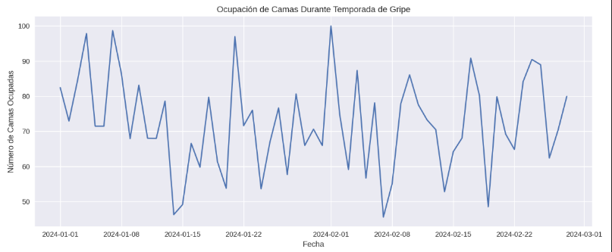

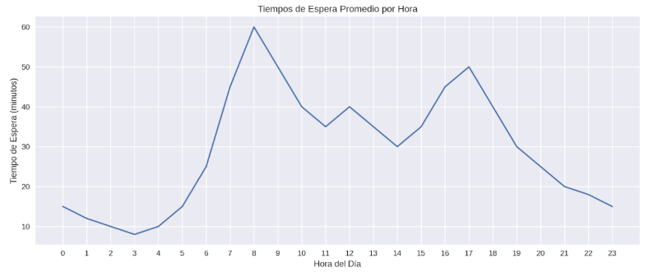**Gráfico 2: Tiempos de espera promedio por hora**

### ****6. Recomendaciones****

1. **Implementar un dashboard en tiempo real**: Proveer visibilidad inmediata sobre la ocupación de camas, tiempos de espera y disponibilidad de personal.
2. **Aumentar la plantilla médica**: Contratar personal temporal durante las temporadas de alta demanda.
3. **Configurar alertas automáticas**: Notificar al personal sobre disponibilidad de recursos críticos.
4. **Capacitar al personal**: En gestión de emergencias y optimización de recursos.
5. **Generar reportes regulares**: Evaluar el desempeño semanalmente para realizar ajustes oportunos.

### ****7. Conclusión****

La implementación de un sistema de monitoreo y gestión basado en datos mejorará significativamente la capacidad de la Clínica San Rafael para responder a las demandas durante temporadas críticas. Las recomendaciones presentadas son viables y podrían aplicarse con recursos disponibles actualmente, logrando reducir tiempos de espera, mejorar la calidad de atención y optimizar el uso de recursos médicos.

### ****8. Plan de Acción Propuesto****

**Fase 1:** Implementación del dashboard y configuración de alertas automáticas (3 meses).  
**Fase 2:** Contratación y capacitación de personal médico adicional (6 meses).  
**Fase 3:** Monitoreo continuo y ajustes según el desempeño observado (6 meses).

REFERENCIAS BIBLIOGRÁFICAS:

* **Ejemplo texto de lectura de IACC:**

IACC. (2024). *Evaluación de sistemas QA*

Semana 8